《玛丽冒险》程序使用说明
在PyCharm中运行《玛丽冒险》即可进入如图1所示的游戏主界面。
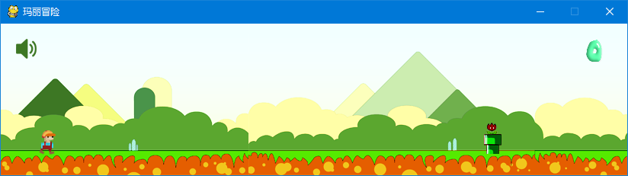
图1 游戏主界面
具体的操作步骤如下：
（1）游戏主窗体界面显示后，游戏的背景地图将自动加载与移动，此时会随机出现管道、导弹障碍物。当遇到障碍物时按下键盘中的空格按键，玛丽将实现跳跃，如图2所示。
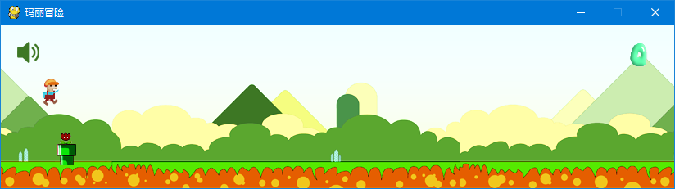
图2 小玛丽跳跃
（2）每当越过一次障碍时，右上角的积分将自动增加1分。如图3所示。
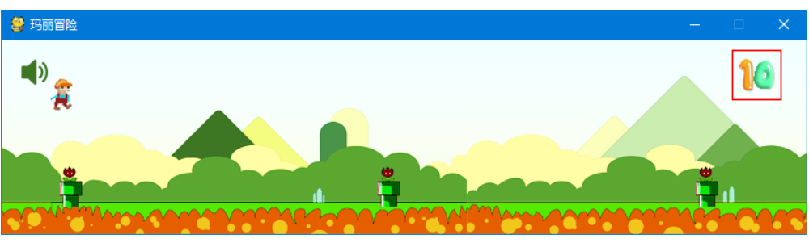
图3 越过障碍增加积分
（3）如果玛丽在移动的过程中不小心撞到了障碍物，此时游戏主界面的中间位置将显示“Game Over”游戏结束的文字。如图4所示。
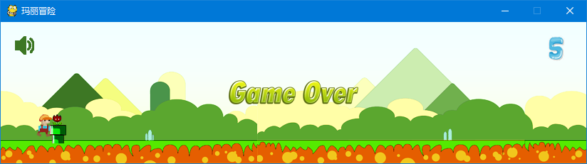
图4 游戏结束
游戏结束后，再次按下空格键将重新启动游戏。
（4）如果不需要播放游戏的背景音乐时，可以单击左上角的音乐按钮，背景音乐播放时，控制按钮的运行效果如图5所示。背景音乐停止时，控制按钮的运行效果如图6所示。
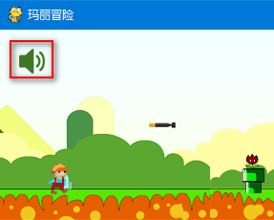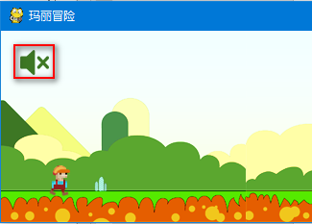
图5 播放背景音乐 图6 停止背景音乐

